**北京化工大学2014——2015学年第一学期**

**《计算机科学导论》（CSE19200T）标答**

1. 填空（每空1分，共25分）

1． 存储器、算数逻辑单元（ALU）、控制单元、输入/输出系统（I/O系统）

2. 30.25

3． 862.879

4. 1111 1111 0111 0111

5. (0001 0001)2 / 17 / （11）16

6. 除4

7. 数据、地址、控制

8. 20

9. 48

10. 分析、设计、实现、测试

11. 内存（余量）太小

12. ASCII码

13. 尽量最小化（或越小越好的同义词），尽量最大化（或越大越好的同义词）

14. 知道软件的内部构造，不知道程序的内部构造及工作模式

15. 接收（者）

二、单项选择题（在下列每小题的四个备选答案中，只有一个是正确的，请将正确答案填入括号中）。(每题一分，共20分)

B C C C B B D A D D

B C B B B D C A C D

三、（5分）

7.1875 = (111.0011)2 = 22 × 1.110011

S =1

E = 2 + 127 = 129 = (10000001)2

M = 110011（如果学生最后用补码表示尾数也算对）

→ 1 10000001 11001100000000000000000

四、（5分）

Mask1= (11000000)2 Mask2 = (00000111)2

操作: [Mask1 XOR (xxxxxxxx)2] OR Mask2 = (*yyxxx*111)2

（其中y代表NOT x）

五、（每小题5分，共10分）

（1）161 补码表示为：0000 0000 1010 0001

560 补码表示为：0000 0010 0011 0000

-560 补码表示为：1111 1101 1101 0000

161 – 560 = 1111 1110 0111 0001

（2）234补码表示为：0000 0000 1110 1010

-234补码表示为：1111 1111 0001 0110

1023补码表示为：0000 0011 1111 1111

-234 + 1023 = 0000 0011 0001 0101

六、（5分）

1，2，7;

1，2，3，2，7;

1，2，3，4，5，2，7；

1，2，3，4，6，2，7.

基本测试用例集：

{[1，2，3，4，5，2，7],[ 1，2，3，4，6，2，7]}

七、（5分）

I/O独立寻址。在I/O独立寻址中，用来读/写内存的指令与用来读/写输入/输出设备的指令是完全不同的。每个输入/输出设备有自己的地址。因为指令的不同，所有输入/输出地址可以和内存地址交迭而不会产生混淆。但是相应的指令集会比较庞大。

八、（10分）

d5：目的端的应用层地址，即URL

d3：目的端的网络层地址，即IP地址

d4：目的端的传输层地址，即端口号

s4：访问源端的传输层地址，即端口号

n3：网络层通过路由表找到的下一跳（路由器）的逻辑地址。

s3：访问源端的网络地址，即IP地址

d2：目的端的数据链路层地址，即MAC地址

s2：访问源端的数据链路层地址，即MAC地址

九、（10分）

进程资源占有及请求状况的框图如下：

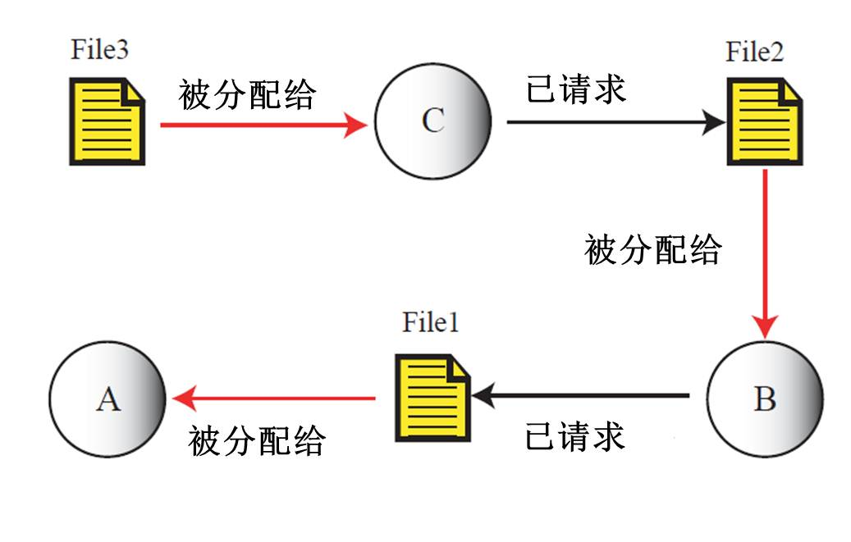

这种情况不是死锁，因为没有循环等待资源的现象。

进程完成任务的顺序将是：首先进程A完成任务，并在完成后释放资源File1；然后进程B获得请求的资源File1并完成任务，之后释放资源File1和File2；最后，进程C将获得请求的资源File2并完成任务，释放资源File2和File3。

十、（5分）

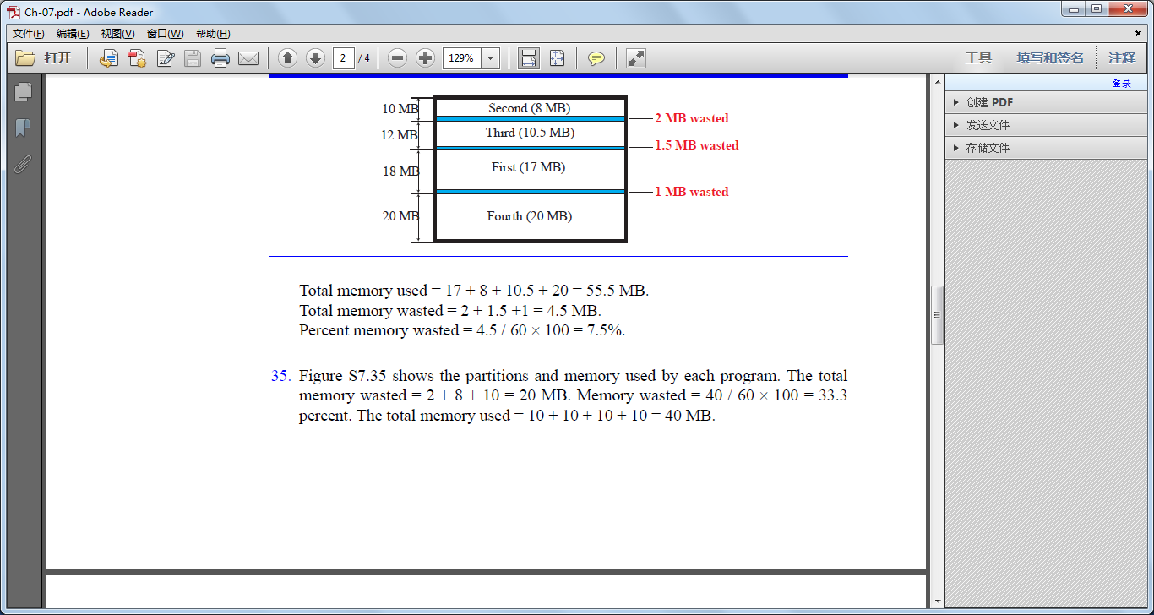（图并非必须的）

使用内存总和 = 17 + 8 + 10.5 + 20 = 55.5 MB.

浪费内存总和 = 2 + 1.5 +1 = 4.5 MB.

内存浪费率 = 4.5 / 60 × 100 = 7.5%.